Wielervereniging

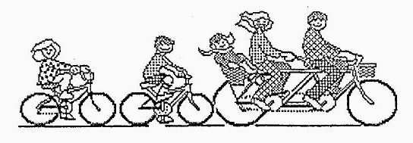
Avond fietsvierdaagse 2012 Sporting Oekel
- Vertrek bij eetcafé “de Tijd”
- Sla rechts af naar de Stokbeemt,
- Sla rechts af naar de Tiggelsestraat,
- Sla links af naar de Pannenhoefsebaan,
- Sla rechts af naar de Hoefstraat,
- Sla rechts af naar de Tiggeltsebergstraat,
- Sla links af naar de Oud Boomkenweg,
- Sla rechts af naar de Boomkensevaart,
- Sla links af naar de Ettenseweg/ N394
- Sla rechts af naar de Hellegatweg,
- Sla rechts af naar de Vuchtschootseweg,
- Sla links af naar de Rithsestraat,
- Sla links af naar de Sprundelsebaan,
- Vervolgen op Hilsebaan (de weg gaat over in deze naam),
- Sla rechts af naar de Bollenstraat,
- Sla links af om op de Bollenstraat te blijven,
- Weg gaat over in Bredaseweg,
- Sla rechts af naar de Hoge Bremweg,
- Sla links af naar de Steenmansweg,
- Sla links af naar de Liesboslaan,
- Hou links aan om op de Liesboslaan te blijven,
- Einde weg rechts,
- Sla rechts af (voor viaduct A16) naar de Sprundelsebaan,
- Sla 1e weg links af om op de Sprundelsebaan te blijven,
- Weg vervolgen naar Bijloopwegje,
- Weg vervolgen naar Den Dogdreef,
- Sla rechts af naar de Rijsbergseweg / N263,
- Op deze weg blijven met wat bochten naar Effen, z.o.z.
- In Effen (bij rotonde) oversteken links af, Effenseweg,
- Sla rechts af naar Oudlandstraatje, (laatste straatje in de straat)
- Flauwe bocht naar links de Tweelandenbrugweg,
- Tweelandenbrugweg draait naar rechts en wordt Weerdstraat,
- Sla rechts af naar de Overasebaan,
- Sla rechtsaf Montenslaan, (toeristische route, niet geschikt voor race tubes)
- Als men niet over het onverharde gedeelte wil rijden mag men ook via Overasebaan naar Rijsbergen rijden.
- Sla linksaf richting Rijsbergen,
- Oversteken bij de Krabbebossen, (kijk hier goed uit)
- Rij naar Rijsbergen via de st Bavostraat naar eetcafé “de Tijd”
- Einde rit.

Deze rit is ongeveer 30.4 km. Wij hopen dat alles goed is verlopen en zien u graag terug bij een volgend ritje.
Tot ziens,

Namens “Sporting Oekel”


Telefoonnummers bij pech onderweg:
- Organisatie: 06-45165826
- Alarmnummer: 112
- Eetcafé “De Tijd”: 076-5968030

